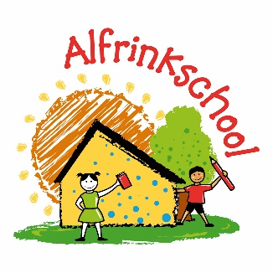
Schooljaar 2021 – 2022
Nummer 2 – 24 september 2020

Vanuit het team

Beste ouders/verzorgers,

Ziekmelden en communicatie
Hierbij het vriendelijk verzoek om in geval van ziekte van uw kind(eren) dit voor 8:30 uur telefonisch te melden. Op deze manier kunnen we de ziekmelding tijdig aan onze leerkrachten doorgeven en verwerken. Meldingen in Parro worden niet tijdig gesignaleerd waardoor u mogelijk onnodig door ons gebeld wordt.
Wat betreft de communicatie vanuit school naar ouders hebben we het volgende afgesproken. De leerkrachten communiceren via Parro. De directie communiceert via de mailfunctie van ParnasSys.

Vakantierooster
Zoals bekend vindt er sinds jaar en dag via het BasisOnderwijsHaaksbergen overleg plaats tussen de verschillende scholen, basis en voortgezet, over de vaststelling van het vakantierooster. Dit overleg vindt plaats om tegemoet te komen aan ouders die kinderen in 2 regio’s op scholen hebben. Op deze manier komen wij tot een vakantierooster Midden/Noord. Naar aanleiding van een casus op een van onze scholen, betreffende het vakantierooster 2022-2023, is er contact geweest met het Ministerie over de vastgestelde vakantieperiodes met de vraag of hiervan afgeweken kan worden. Zowel de zomervakantie, kerstvakantie als de meivakantie worden jaarlijks door de overheid vastgesteld. Hier mag geenszins van afgeweken worden. Dit betekent in de praktijk voor ons dat scholen die bij regio Noord horen de overheidsdata van regio Noord moeten volgen en scholen die in regio Midden staan, volgen regio Midden. Ondanks de toelichting die er vanuit Keender richting het Ministerie hierover is gegeven, werd aangegeven dat wij hier niet van mogen afwijken. Voor de herfstvakantie en de voorjaarsvakantie staan er adviesdata waar wel van afgeweken kan worden. We delen dit alvast met u als ouders zodat zij u hier alvast rekening mee kunt houden.

Vanuit de MR
De eerste MR vergadering is geweest en de overige vergaderingen staan gepland voor het schooljaar 2021-2022. Deze kunt u terugvinden op de schoolkalender.

De MR bestaat dit schooljaar uit Lieke Klein Severt en Yvonne Markink als oudergeleding en
Laura Peters en Wendy te Deeseke als personeelsgeleding. Voor vragen kunt u bij één van ons terecht. U mag ons ook altijd mailen naar mr@alfrinkneede.nl.
Samen maken we er weer een mooi schooljaar van.

Wij hebben er zin in!

Even voorstellen
Mijn naam is Merel Mastenbroek, 23 jaar oud en ik kom uit Enschede. Dit jaar mag ik bij jullie op school stage komen lopen. Naast dat ik de Pabo doe, ben ik als onderwijsassistent aan het werk in Buurse.
Natuurlijk ben ik niet alleen maar bezig met werk en school… ik hou ook van sporten, lezen en gezelligheid met vrienden en familie.
Ik hoop er een leuk en gezellig jaar van te maken met jullie. Tot snel!

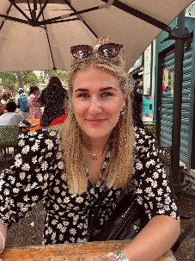
Hallo allemaal! Ik ben Annemijn de Jong, ik ben 19 jaar oud en ik kom uit Enschede. Ik zit in het derde jaar van de academische pabo en ben dus al goed op weg om juf te worden. Ik mag dit hele schooljaar stagelopen in groep 7 van de Alfrinkschool! Het eerste halfjaar zal dat één dag in de week zijn, op dinsdag. Maar rond februari heb ik, hopelijk, mijn premaster afgerond en zal ik er meerdere dagen per week zijn. Ik heb hier super veel zin in en kijk erg uit naar het komende schooljaar. Ook zal ik mijn afstudeeronderzoek op deze school gaan uitvoeren. Ik heb heel veel zin om iedereen te leren kennen en om mezelf te ontwikkelen. Wie weet tot op het schoolplein!
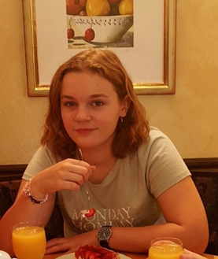
Mijn naam is Kristy Assinck.
Ik ben 14 jaar en zit op het Assink in Neede in mijn 4e leerjaar Kader. Mijn hobby’s zijn dansen en tennis. Daarnaast werk ik 4 dagen bij de Albert Heijn in Neede. Volgend jaar wil ik de opleiding onderwijs assistente gaan doen en daarna verder studeren op de Pabo en zelf voor de klas. Hiervoor wil ik kijken of ik het leuk zal vinden in het onderwijs. Daarom loop ik nu stage op deze school in groep 3 tot april 2022. Ik hoop dat de kinderen het leuk vinden en dat wij er een leuke tijd van gaan maken.

Interne Vertrouwenspersoon
Voor problemen en/of klachten moet er in de school iemand zijn die je kunt vertrouwen, die naar je luistert en je advies geeft. Vaak is dat in eerste instantie de groepsleerkracht, de IB-er of de directeur. Maar ligt de klacht gevoeliger (persoonlijke problemen, pesten, ongewenste omgangsvormen, discriminatie) dan kunt u terecht bij de interne vertrouwenspersoon van de school. Op onze school is juf Sylvia Ribbers de interne vertrouwenspersoon.

Een interne vertrouwenspersoon is er voor leerlingen, ouders maar ook voor personeel en stagiaires. De vertrouwenspersoon garandeert vertrouwelijkheid in de gesprekken, maar er is wel een meldcode als het gaat om kindermishandeling, kindermisbruik, verwaarlozing en fysiek geweld.

U kunt haar altijd bellen voor een afspraak of mailen op s.ribbers@keender.nl

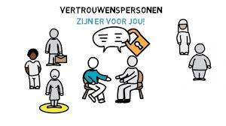
Corona update
Vanaf 20 september heeft het kabinet verdere versoepelingen doorgevoerd voor het onderwijs. De regel dat hele klassen in quarantaine moeten bij een besmetting vervalt dan. Vanaf 25 september geldt ook de 1,5 meter maatregel niet meer. We zijn blij dat er meer ruimte komt voor de scholen.

Geen 1,5 meter en quarantaineregel meer
In navolging van het OMT-advies hoeven bij besmettingen straks ook niet meer hele klassen in quarantaine, maar alleen nauwe contacten van met covid besmette leerlingen of onderwijspersoneel. Leerlingen, collega’s en ouders hoeven straks ook geen anderhalve meter afstand meer te bewaren tot de leraren en schoolleiders. De afgelopen weken werden op diverse scholen nog complete klassen naar huis gestuurd. Hoewel scholen meteen weer naar afstandsonderwijs schakelden, vraagt dat veel organisatie van schoolleiders. Daarbij weten we ook dat gewoon naar school gaan beter is en dus is het fijn dat deze versoepelingen worden doorgevoerd.

Zonder mondkapjesplicht
In het voortgezet onderwijs is het vanaf 25 september niet langer verplicht om in de gangen een mondkapje te dragen. De mondkapjesplicht blijft nog wel bestaan voor het leerlingenvervoer. Eerder verviel de mondkapjesplicht al in publieke ruimten. Het voortgezet, middelbaar beroeps- en hoger onderwijs waren hierop nog een uitzondering. Het blijft natuurlijk spannend hoe dit najaar gaat verlopen. Het is daarom belangrijk om goed te monitoren hoe het met de besmettingen op scholen blijft gaan.

Ventilatie
Wel blijft de ventilatie op scholen belangrijk. Bij 2 op de 5 scholen is dit echter nog niet op orde, zo blijkt uit een recente peiling van de AVS onder duizend schooldirecteuren. Scholen kunnen hiervoor subsidie aanvragen, maar sommige scholen zitten in oude gebouwen en in sommige gevallen hebben het bestuur en/of de gemeente niet de middelen die nodig zijn als eigen bijdrage. Als school hebben we ook zelfs voor corona aandacht gevraagd voor het binnenklimaat op onze school. Schoolleiders willen graag dat kinderen in gezonde gebouwen les krijgen. Binnenkort wordt binnen de stichting Keender op alle scholen een 0-meting uitgevoerd. Zodra de resultaten hiervan bekend zijn zullen we indien nodig extra maatregelen treffen. We houden u op de hoogte.

Welkom nieuwe leerlingen
Bij de vorige nieuwsbrief zijn we per abuis Saar Schuurs vergeten te vermelden. Zij is ook begonnen op onze school in groep 4.
Wij wensen haar een leerzame en plezierige tijd en hopen dat ze zich snel thuis voelt op de Alfrinkschool.

Fruit een lekkere buit
Dit jaar deden wij weer mee met de actie “Fruit een lekkere buit”. Door de stickers te verzamelen die op de kiwi’s zitten spaarden wij voor ballen die we op school kunnen gebruiken. Door de actie van enkele fanatieke spaarders is de buit al binnen. Dank jullie wel!

Onderwerp: Weerbaarheidstraining

Vanaf 7 oktober 2021 start Praktijk Denktank met de groepstraining Weerbaarheid.
Doelgroep: kinderen en jongeren tussen de 7 en 15 jaar. Aan de hand van de aanmeldingen wordt de groepsindeling bepaald.
De training is voor kinderen die gebaat zijn bij extra ondersteuning in hun weerbaarheid, zoals kinderen die:
- Verlegen zijn;
- Onzeker of faalangstig zijn;
- Een negatief zelfbeeld/weinig zelfvertrouwen hebben;
- Niet voor zichzelf opkomen;
- Gepest worden, anderen pesten of de meeloper zijn;
- Piekeren.

Wat het kind leert in de training:
- Zelfkennis: wat kan ik goed, wat vind ik lastig?
- Hoe kom ik over: stevig staan, de ander aankijken, duidelijk praten.
- Inzicht in gevoelens en gedrag: herkennen van emoties en hoe reageer je hierop.
- Positief denken: negatieve gedachten herkennen, relativeren.
- Ontspannen en kalmeren: ontspanningsoefeningen.
- Nee zeggen: duidelijk nee zeggen, nee accepteren van de ander.
- Voor mezelf opkomen: hulp vragen, omgaan met pestgedrag.

De training bestaat uit 10 bijeenkomsten van één uur.
Tijd: Donderdags van 15.30 tot 16.30 uur.
Data: 7 oktober t/m 16 december (m.u.v. 21 oktober) 2021 (10 bijeenkomsten)
Locatie: Borculo (Praktijk Denktank)/ Geesteren (Recreatiepark de Veldster)

Vragen? Neem contact op met het secretariaat via telefoonnummer 0545-224291, of per mail info@praktijkdenktank.nl.

Informatieavond terugblik
Ondertussen heeft de online-informatieavond voor groep 1 t/m 3 plaats gevonden. Ondanks de beperkingen kunnen we toch terugkijken op een geslaagde bijeenkomst. Ook in groep 4 t/m 8 is de informatie met ouders gedeeld en zijn we op dit moment bezig met de startgesprekken. Mochten er nog vragen zijn schroom dan niet contact met ons op te nemen.

GPS tocht
Beste basisschool leerlingen. Ben je in voor een avontuur in de herfstvakantie!? In de herfstvakantie wordt er een GPS tocht gehouden. Iedereen mag meedoen! Vraag je beste vrienden mee, ook ouders zijn welkom om deel te nemen. LET OP! Je moet wel tegen een avontuur kunnen. Schrijf je in en doe mee! De speurtocht wordt aangeboden in verschillende kernen. Eibergen 18 oktober Beltrum 19 oktober Borculo 20 oktober Ruurlo 21 oktober Schrijf je in op www.Sjorssportief.nl Voor INFORMATIE kijk op: Instagram: sportfederatieberkelland Facebook: Sport Federatie Berkelland Vragen: Mail: Jim@sportfederatieberkelland.nl Tel: 0545-47672

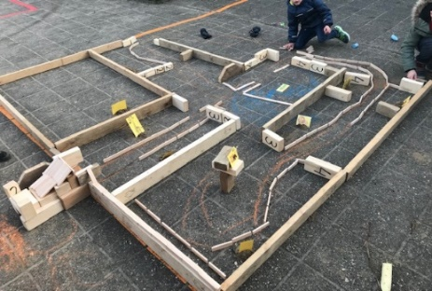
Er is weer plek! Wie doet mee?

Sinds oktober 2017 is i.s.m.
de Ariens en de Alfrinkschool gestart met de ‘Pleinclub’ voor alle kinderen in Neede en omstreken.
Het safarispel
Wat is de Pleinclub?
- Een club, net als bijvoorbeeld de voetbalclub. Je wordt lid.
- In plaats van elke week dezelfde sport oefenen, juist nu een uur lang samen met andere kinderen lekker bewegen rondom verschillende sportspelen en recreatieve activiteiten.
- Elke week dus een ander programma op het schoolplein van de Diekmaat, rondom de Ariens en/of Alfrinkschool en andere plekken in Neede.
- Samen inbreng geven in het programma en een groepsgevoel krijgen.
- Plezier en aansluiten bij de behoeften van de groep staat voorop.

Past dit bij uw kind, geef hem/haar dan op, er zijn op dit moment voldoende plaatsen beschikbaar. Er is in totaal plaats voor 15 kinderen.

Voor wie: leerlingen van groep 3 t/m 8
(ook van andere scholen)
Kosten: €6,- per maand (€1,50 per keer)
Dag: elke dinsdag (niet in de vakantie)
Tijd: 15.45-16.45 uur
Het staat onder begeleiding van Michel Ballast van Beweeg Wijs.
Aanmelden via michel@beweegwijs.nl

Agenda maand september/oktober

29 september Kinderpostzegels groep 7 en 8
30 september Juf Marian Wildenborg jarig
4 oktober Studiemiddag, alle kinderen om 12:00 uur vrijdag
5 oktober juf Martine Tiehuis jarig
5 oktober Dag van de Leraar
6 oktober Start Kinderboekenweek
8 oktober juf Annemiek Luttikhold jarig
10 oktober schoolzwemmen groep 5 12.30-13.30
12 oktober papier t/m 12 oktober
13 oktober Toneelmiddag
15 oktober Afsluiting Kinderboekenweek
17 oktober Herfstvakantie tot en met vrijdag 22 oktober
25 oktober Luizencontrole
25 oktober MR-vergadering 19:00
29 oktober Nieuwsbrief 3

De agenda is voor alle ouders nu ook zichtbaar in de Parro app.

Hartelijke groet vanuit het Alfrinkteam

